Crear nueva estación gasolinera.

|  |  |  |  |
| --- | --- | --- | --- |
| **Número o código de proceso** | PROC-007 | **Proceso** | Crear una estación de gasolinera |
| **Responsable** | Administrador que maneja la web |
| **Objetivo/Propósito** | | Crear una nueva estación que brinde servicios de gasolina | |
| **Frecuencia** | | Este proceso se realiza mensualmente. | |

|  |  |  |  |
| --- | --- | --- | --- |
| Identificador | Actividad | Datos de entrada | Datos de salida |
| 1 | Ingresar a la web | Datos de usuario | Confirmación o error. |
| 2 | Selecciona la opción crear estación | Confirmación | Opción seleccionada. |
| 3 | Llena el nombre de la estación a crear | Gasolinera nueva | Datos de la gasolinera |
| 4 | Llena la geo localización con coordenadas | Coordenadas actualizadas | Coordenadas verificadas |
| 5 | Llena la lista de productos de la estación a crear | Datos actualizados de los productos | Datos verificados de los productos |
| 6 | Estación gasolinera creada | Gasolinera Actualizada | Verificando gasolinera nueva |

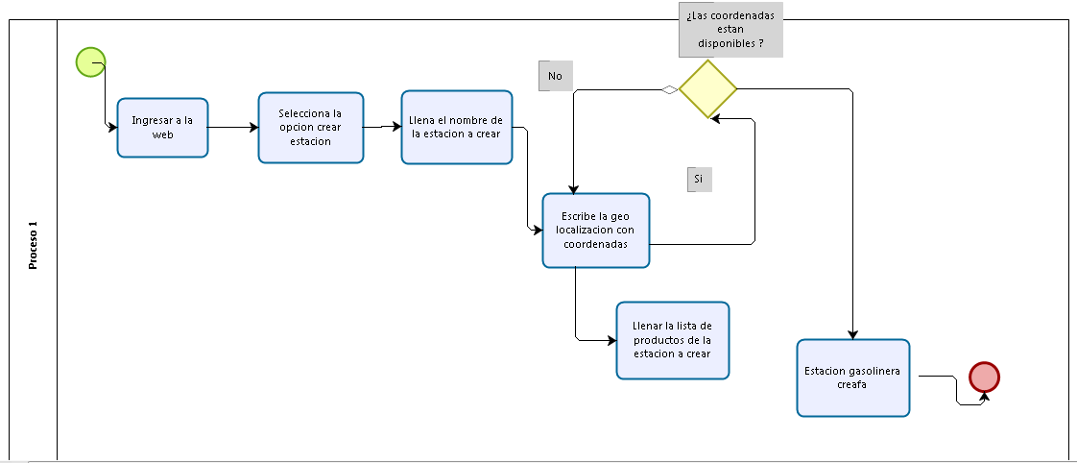

Diagrama de procesos:

Descripción de Actividades:

|  |  |  |  |  |
| --- | --- | --- | --- | --- |
| ID | Actividad | Descripción | Rol | Tipo |
| 1 | Ingresar a la web | El administrador de la web ingresa a la web previa registrada | Administrador | Manual |
| 2 | Selecciona la opción crear estación | El administrador selecciona la opción crear estación y le aparece una interfaz de llenado de datos | Administrador | Manual |
| 3 | Llena el nombre de la estación a crear | El administrador escribe el nombre de la estación a crear previa revisión anticipada | Administrador | Manual |
| 4 | Llena la geo localización con coordenadas | El administrador escribe las coordenadas de longitud y latitud . | Administrador | Manual |
| 5 | Llena la lista de productos de la estación a crear | El administrador llena la lista de productos de la estación a crear | Administrador | Manual |
| 6 | Estación gasolinera creada | Se crea una estación con geo localización | Administrador | Automático |